UNIVERSIDADE FEDERAL DO AMAZONAS

DISCIPLINA: LABORATÓRIO DE SISTEMA DE CONTROLE
ENSAIO 09: Projeto de Controladores P e PI

OBJETIVOS:
- Entender e projetar Controlador Proporcional
- Entender e projetar Controlador Proporcional Integral

Formulação do Problema:

1º) O controlador proporcional - P é mostrado abaixo.
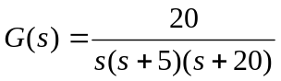
Especificação
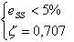

K
G(s)
-

Resolução:

Comandos MATLAB®:

G= tf(20,conv(conv([1 0],[1 5]),[1 20]))

Transfer function:
20
--------------------
s^3 + 25 s^2 + 100 s

>> zpk(G)

Zero/pole/gain:
20
--------------
s (s+20) (s+5)

>> rlocus(G)
>> hold on
>> sgrid(0.707,0)

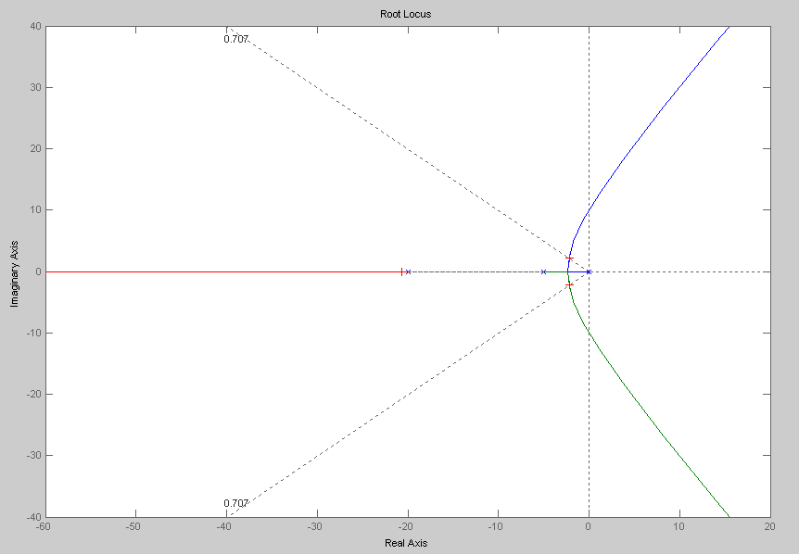

>> [K,P]=rlocfind(G)
Select a point in the graphics window

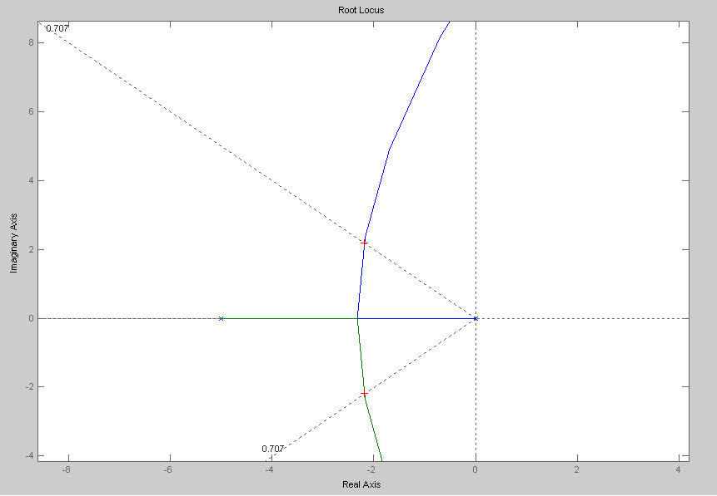

selected_point =

-71.8159 +23.7736i

K =

1.5293e+004

P =

-76.2686
25.6343 +57.9057i
25.6343 -57.9057i

>> [K,P]=rlocfind(G)
Select a point in the graphics window

selected_point =

-2.1852 + 2.1887i

K =

9.8966

P =

-20.6149
-2.1926 + 2.1896i
-2.1926 - 2.1896i

Para o ganho K = 9.8966, o controlador P resolve o problema.

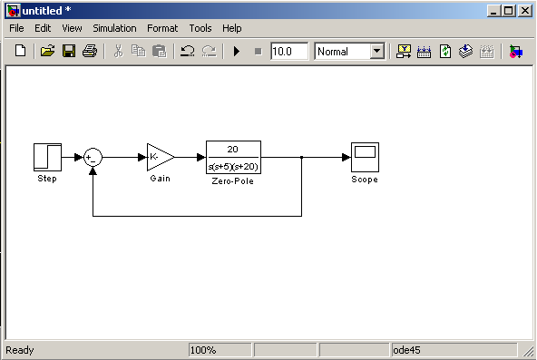

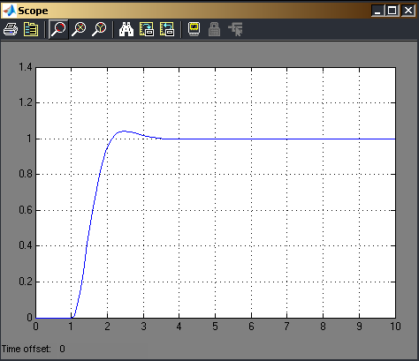
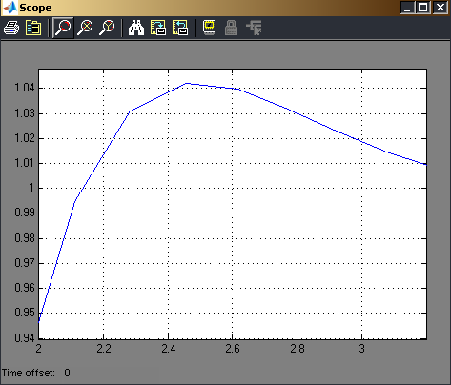

2º) Controlador Proporcional Integral – PI
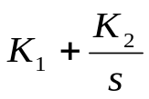
G(s)
-
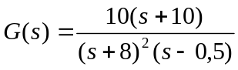

e_{ss}=0
ζ = 0,7

G= tf([10 100],conv(conv([1 8],[1 8]),[1 -0.5]))

Transfer function:
10 s + 100
--------------------------
s^3 + 15.5 s^2 + 56 s - 32

>> zpk(G)

Zero/pole/gain:
10 (s+10)
---------------
(s+8)^2 (s-0.5)

Traçando o primeiro root lócus quando K2 = 0 e K1 ≠ 0:

>> rlocus(G)
>> hold on
>> sgrid(0.7,0)
>> [K,P]=rlocfind(G)
Select a point in the graphics window

selected_point =

-3.1292 + 2.6321i

K =

1.8677

P =

-9.2223
-3.1389 + 2.6325i
-3.1389 - 2.6325i

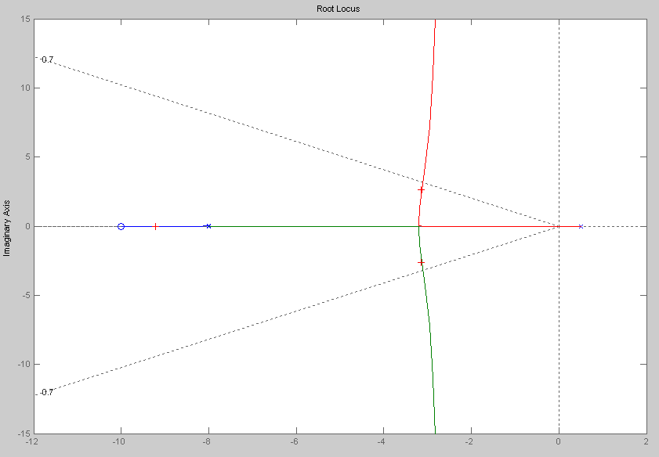

Traçando agora o segundo root lócus quando K1 ≠ 0 e K2 ≠ 0:

>> N2=[10 100];

>> K1=K;

>> D=conv(conv([1 8],[1 8]),conv([1 0],[1 -0.5]))+10*K1*([0 0 1 10 0])

D =

1.0000 15.5000 74.6772 154.7715 0

>> G2=tf(N2,D)

Transfer function:
10 s + 100
------------------------------------
s^4 + 15.5 s^3 + 74.68 s^2 + 154.8 s

>> D2=D

D2 =

1.0000 15.5000 74.6772 154.7715 0

>> G2=tf(N2,D2)

Transfer function:
10 s + 100
------------------------------------
s^4 + 15.5 s^3 + 74.68 s^2 + 154.8 s

>> zpk(G2)

Zero/pole/gain:
10 (s+10)
-----------------------------------
s (s+9.222) (s^2 + 6.278s + 16.78)

>> rlocus(G2)
>> [K2,P2]=rlocfind(G2)
Select a point in the graphics window

selected_point =

-1.8760 + 1.8962i

K2 =

1.6673

P2 =

-9.1885
-1.8732 + 1.8881i
-1.8732 - 1.8881i
-2.5651

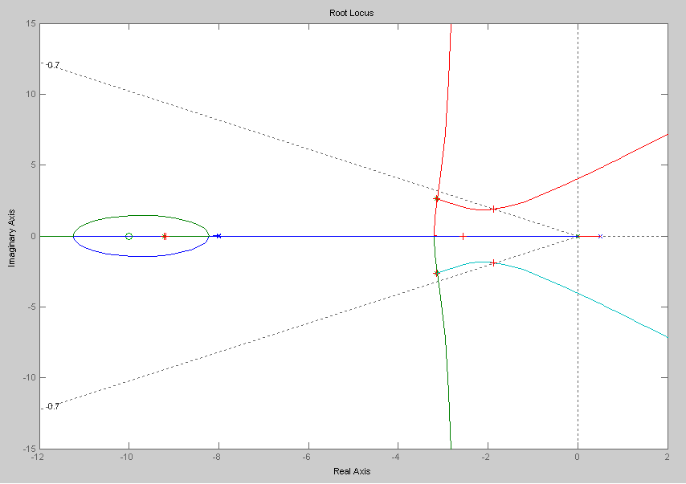

Para K1 = 1.8677 e K2 = 1.6673, o controlador PI resolve o problema.

